

Semana 1
Desarrollo Frontend I (PFY2201)

Actividad: Creando una estructura básica en HTML
Estudiante: Wilangely Díaz

Evidencia 1. Página web en funcionamiento
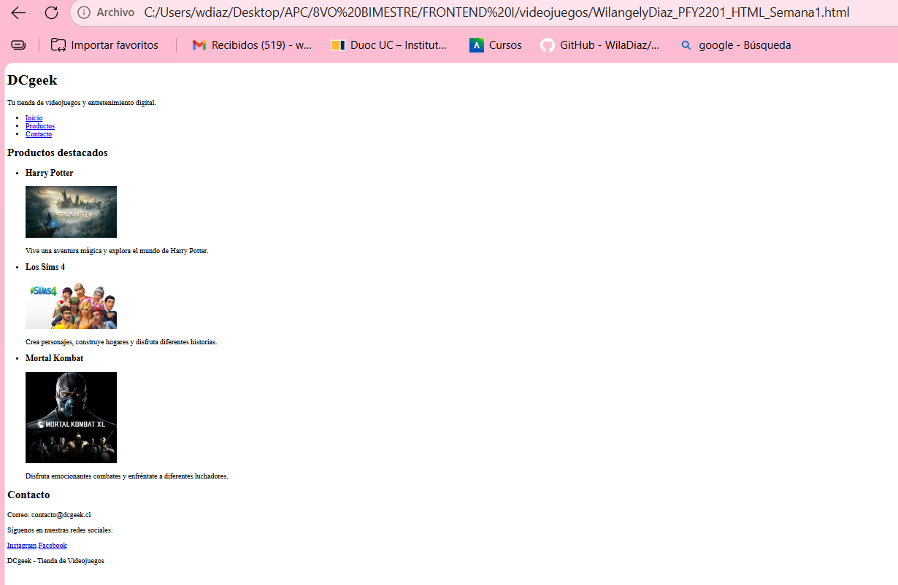
Evidencia 2. Validación del código HTML
